PERFECCIONAR I PRECISAR LA CERCA AMB GOOGLE

MINIMANUAL DE BUTXACA

- Preferències generals:
Una manera prèvia de restringir la cerca és escollir cercar pàgines només en un o varis idiomes seleccionats.
Dins les preferències generals també es pot escollir el nombre de resultats per pàgina.

- Acotar la cerca a les planes en un determinat idioma:
A la cerca general podem escollir entre cercar a tota la xarxa, només en la llengua predeterminada o només en el domini predeterminat.

- Restringir les cerques:
Com que Google només retorna les planes web que continguin totes les paraules que introduïm, per afinar una cerca només cal afegir més paraules .
Una altra opció és : “ Cerca dins dels resultats”.

- Cercar cadenes senceres ( “ “ ) :
Busca les paraules juntes, frases senceres...
Les paraules que acotem entre cometes apareixeran juntes en la cerca.

- Incloure termes superflus en la cerca ( + ):
El google ignora alguns termes comuns o superflus p.e. com, org, etc. que no solen ser rellevants per la cerca i en canvi l’alenteixen. Si els volem incloure explícitament hem d’afegir el signe + amb un espai al davant.

- Excloure paraules de la cerca ( - ):
Per excloure una paraula de la cerca hem d’afegir abans el signe – amb un espai al davant.

- Trobar arxius PDF:
Per indicar que el resultat d’ una consulta és un arxiu pdf en lloc d’una plana web apareix en text blau abans del títol.
Des de la cerca avançada es poden buscar arxius en un format determinat (doc., xls, ppt... ) o que no siguin en un format determinat.

- Cercar per data:
Ens permet trobar planes que hagin estat actualitzades el darrer any, els darrers 6 mesos o els darrers tres mesos. Té l’inconvenient que en planes grans pot ser que algun apartat de la web hagi estat actualitzat, però el que ens interessa no.

- Trobar planes similars:
Busca planes relacionades amb una determinada plana web.

- Trobar totes les planes que tenen vincles amb un determinat lloc web ( link ):
Podem saber els vincles que ens apunten a nosaltres o a un determinat lloc web s’escriu:
“ link:www.elquesigui.cat”.

- Restringir la cerca a un domini ( site):
Per buscar un lloc o domini específic s’escriu “site:exemplededomini.com”

Es pot anar directament a totes aquestes opcions des de la cerca avançada :
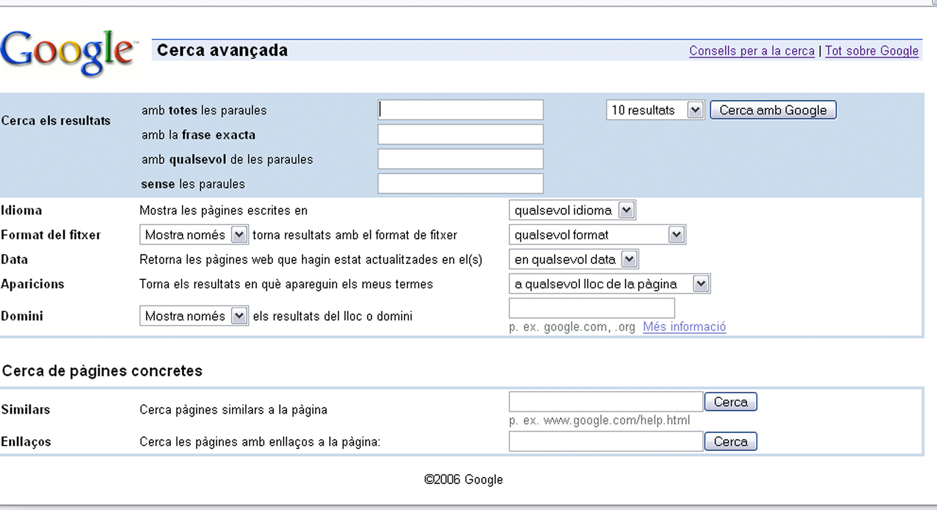

- Cercar per categories:
Entrant a Google Directoris es pot contextualitzar la cerca a un determinat tema.

- “Voy a tener suerte”:
Ens dóna només la primera plana web a la qual adreça la nostra consulta.

- Filtre SafeSearch :
Podem filtrar els continguts amb contingut sexual explícit a tres nivells: estricte, moderat i sense filtre. Normalment, per defecte, està activat el moderat.
No hi és en la versió en català.

- Cercar imatges:
A la cerca avançada podem seleccionar imatges per:
Mida: Petita, mitjana o gran.
Tipus de fitxer: jpg, gif o png.
Coloració: Color, blanc i negre, escala de grisos, sòlid.
Domini: Permet triar les imatges d’un sol domini.

